附件（四）

深 圳 大 学 实 验 报 告

课程名称： 操作系统

实验项目名称： 内存分配与回收

学院： 计算机与软件学院

专业： 计算机科学与技术（卓越班）

指导教师： 张 滇

报告人： 王培鸿 学号： 2022152021
班级： 计算机科学与技术（卓越班）

实验时间： 2025年 4 月 26日

实验报告提交时间： 2025年 5月 26日

教务处制
一、实验目的与要求：
- 实验目的
- 加深对内存分配与使用操作的直观认识；
- 掌握Linux操作系统的内存分配与使用的编程接口；
- 了解Linux操作系统中进程的逻辑编程地址和物理地址间的映射；

- 实验要求
- 按学校统一格式
- 需要给出具体命令和自行编写的程序的源代码
- 程序的设计需要给出设计思路或流程框图
- 实验操作的截图需要有必要的说明文字

二、方法、步骤：(说明程序相关的算法原理或知识内容，程序设计的思路和方法，可以用流程图表述，程序主要数据结构的设计、主要函数之间的调用关系等)

- 操作部分（参考）：（90分）
- 借助google工具查找资料，学习使用Linux进程的内存分配、释放函数；
- 借助google工具查找资料，学习Linux proc文件系统中关于内存影射的部分内容（了解/proc/pid/目录下的maps、status、smap等几个文件内部信息的解读）；
- 编写程序，连续申请分配六个128MB空间（记为1~6号），然后释放第2、3、5号的128MB空间。然后再分配1024MB，记录该进程的虚存空间变化（/proc/pid/maps），每次操作前后检查/proc/pid/status文件中关于内存的情况，简要说明虚拟内存变化情况。推测此时再分配64M内存将出现在什么位置，实测后是否和你的预测一致？解释说明用户进程空间分配属于课本中的离散还是连续分配算法？首次适应还是最佳适应算法？用户空间存在碎片问题吗？
- 设计一个程序测试出你的系统单个进程所能分配到的最大虚拟内存空间为多大。
- 编写一个程序，分配256MB内存空间（或其他足够大的空间），检查分配前后/proc/pid/status文件中关于虚拟内存和物理内存的使用情况，然后每隔4KB间隔将相应地址进行读操作，再次检查/proc/pid/status文件中关于内存的情况，对比前后两次内存情况，说明所分配物理内存（物理内存块）的变化。然后重复上面操作，不过此时为写操作，再观察其变化。

- 提高部分：（10分）
- 编写并运行（在第5步的程序未退出前）另一进程，分配等于或大于物理内存的空间，然后每隔4KB间隔将相应地址的字节数值增1，此时再查看前一个程序的物理内存变化，观察两个进程竞争物理内存的现象。
- 分配足够大的内存空间，其容量超过系统现有的空闲物理内存的大小，1）按4KB的间隔逐个单元进行写操作，重复访问数遍（使得程序运行时间可测量）；2）与前面访问总量和次数不便，但是将访问分成16个连续页为一组，逐组完成访问，记录运行时间。观察系统的状态，比较两者运行时间，给出判断和解释。
三．实验过程及内容：(对程序代码进行说明和分析，越详细越好，代码排版要整齐，可读性要高)
- 资料学习
- 内存分配与释放
- malloc 函数
malloc函数从堆（Heap）中分配指定大小的内存块，返回指向该内存块起始地址的指针。分配的内存内容未被初始化（包含随机值）。
/*
参数：size 表示需要分配的字节数。
返回值：
成功时返回分配内存的起始地址（void* 类型，可转换为任意指针类型）。
失败时返回 NULL（例如内存不足）。
*/
#include <stdlib.h>
void* malloc(size_t size);

- free 函数
free函数释放之前由 malloc、calloc、realloc 分配的内存块，将其返回给系统。释放内存必须由用户手动调用，否则会导致内存泄漏。
/*
参数：ptr 是指向要释放内存的指针，必须是之前分配函数返回的指针。
返回值：无（void）。
*/
#include <stdlib.h>
void free(void* ptr);

- maps、status、smap文件解读
- /proc/[pid]/maps
显示进程的虚拟内存布局，即进程地址空间中各个内存区域的信息。每行代表一个连续的虚拟内存区域（VMA, Virtual Memory Area）。
字段说明：
地址范围（如 555555554000-555555555000）：虚拟内存的起始和结束地址。
权限标志（如 r-xp）：r：可读，w：可写，x：可执行，p：私有（Copy-on-Write），s：共享。
偏移量（如 00000000）：文件映射的偏移量。
设备号（如 08:01）：主设备号和次设备号。
inode（如 1000）：文件的 inode 号。
映射文件（如 /usr/bin/ls）：内存区域对应的文件路径，[stack]、[heap] 等为特殊区域。

- /proc/[pid]/status
包含进程的基本状态信息，格式为 key: value 对.比 ps、top 等命令提供更详细的进程信息。
关键字段说明：
Name：进程名称（如 ls）。
State：进程状态（R：运行中，S：睡眠，D：不可中断睡眠，Z：僵尸进程等）。
Pid/Tgid：进程 ID 和线程组 ID（对单线程进程相同）。
PPid：父进程 ID。
Uid/Gid：用户 ID 和组 ID。
VmSize：虚拟内存大小（进程总内存占用，包括未分配的部分）。
VmRSS：驻留集大小（实际占用的物理内存，单位为 KB）。
Threads：线程数。

- /proc/[pid]/smap
提供进程内存区域的详细统计信息，是 maps 文件的扩展。每个内存区域包含多项统计数据，如物理内存使用、共享内存大小等。
关键字段说明：
Size：虚拟内存区域大小。
Rss：该区域占用的物理内存（驻留集大小）。
Pss（Proportional Set Size）：按比例分摊的物理内存（考虑共享库）。
Shared_Clean：干净的共享内存（可被多个进程共享，未修改）。
Shared_Dirty：脏的共享内存（已被修改，需写回磁盘）。
Private_Clean：干净的私有内存（未修改的私有页）。
Private_Dirty：脏的私有内存（已修改的私有页）。

- 连续分配
编写如下所示的程序，进行测试。
#include <stdio.h>
#include <stdlib.h>
#include <unistd.h>
#include <sys/types.h>

#define MB_TO_BYTES(mb) ((mb) * 1024 * 1024)
pid_t pid = 0; // 进程的PID号
void print_pid_info() {
pid = getpid();
printf("Current process PID: %d\n", pid);
printf("run cat /proc/%d/maps and cat /proc/%d/status for memory information.\n", pid, pid);
}

int main() {
// Print initial PID info
print_pid_info();
getchar();

// Allocate six 128MB spaces (1-6)
printf("Allocating six 128MB memory spaces...\n");
char *ptrs[6];
for (int i = 0; i < 6; i++) {
// ptrs[i] = (char*)malloc(MB_TO_BYTES(128));
ptrs[i] = malloc(MB_TO_BYTES(128));

if (ptrs[i] == NULL) {
perror("Memory allocation failed");
exit(EXIT_FAILURE);
}

printf("Allocated 128MB memory at address: %p (Space %d)\n", ptrs[i], i + 1);
}

// Check maps and status after initial allocations
printf("run cat /proc/%d/maps and cat /proc/%d/status for memory information.\n", pid, pid);
getchar();
// Free spaces 2, 3, 5
printf("Freeing memory spaces 2, 3, 5...\n");
free(ptrs[1]);
free(ptrs[2]);
free(ptrs[4]);
// Check maps and status after freeing
printf("run cat /proc/%d/maps and cat /proc/%d/status for memory information.\n", pid, pid);
getchar();
// Allocate 1024MB
printf("Allocating 1024MB memory...\n");
void *ptr_large = malloc(MB_TO_BYTES(1024));
if (ptr_large == NULL) {
perror("Large memory allocation failed");
exit(EXIT_FAILURE);
}
printf("Allocated 1024MB memory at address: %p\n", ptr_large);

// Check maps and status after large allocation
printf("run cat /proc/%d/maps and cat /proc/%d/status for memory information.\n", pid, pid);
getchar();
// Allocate 64MB and check
printf("Allocating 64MB memory...\n");
void *ptr_small = malloc(MB_TO_BYTES(64));
if (ptr_small == NULL) {
perror("Small memory allocation failed");
exit(EXIT_FAILURE);
}
printf("Allocated 64MB memory at address: %p\n", ptr_small);

// Check final maps and status
printf("run cat /proc/%d/maps and cat /proc/%d/status for memory information.\n", pid, pid);
getchar();
// Free all allocated memory before exiting
printf("Freeing all allocated memory...\n");
for (int i = 0; i < 6; i++) {
if (ptrs[i] != NULL) {
free(ptrs[i]);
}
}
if (ptr_large != NULL) {
free(ptr_large);
}
if (ptr_small != NULL) {
free(ptr_small);
}
getchar();
return 0;
}
通过以下指令编译运行程序。
gcc ./main.c -o main
./main
后续通过以下指令查看程序的内存空间的状态。
cat /proc/pid/maps
cat /proc/pid/status
程序初始运行，暂未申请分配空间。如下所示。
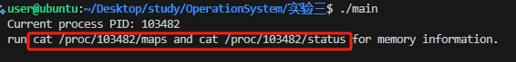
可以看到堆栈空间为55e670441000-55e670462000，第一个部分为程序的代码段存储位置。
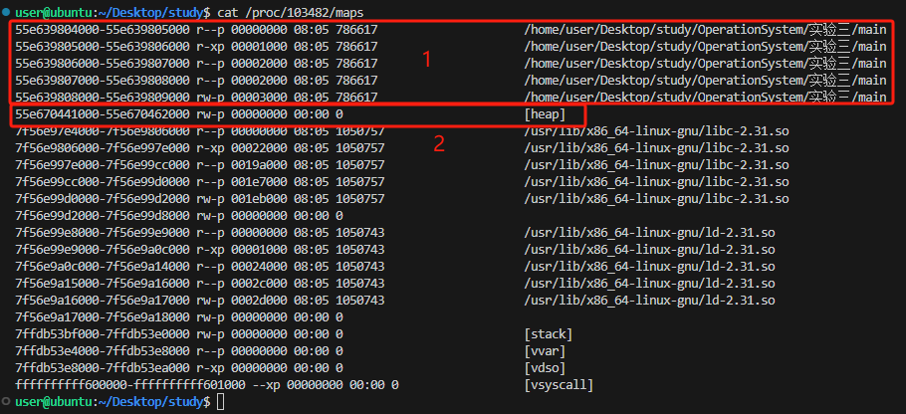
同时，程序的最大虚拟内存大小VmPeak为2496KB，当前占用的虚拟内存大小VmSize为2496KB。如下所示。
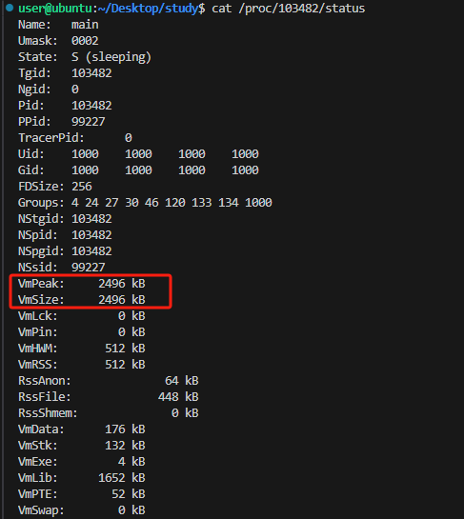
- 分配6个128MB空间
按下回车，程序通过malloc申请分配六个128MB空间（记为1~6号）；继续通过以下指令查看程序的虚拟内存空间使用情况。
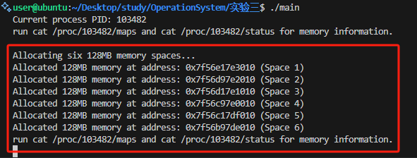
同时，程序的最大虚拟内存大小VmPeak为788952KB，当前占用的虚拟内存大小VmSize为788952KB。如下所示。可以看到，操作系统根据程序的内存空间大小动态地分配连续的内存空间，分配的内存大小等于程序大小，故属于动态内存分配。
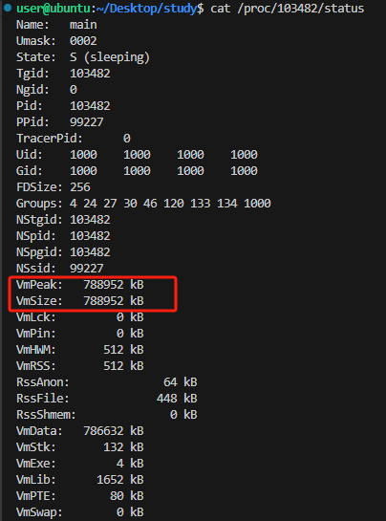
788952KB-2496KB=786456KB，且786456KB / 6 / 128 = 1024.03125
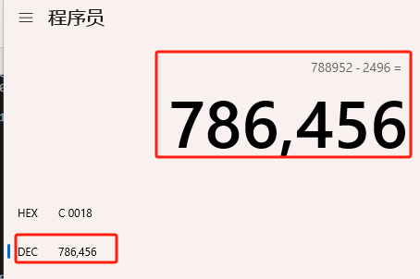 | 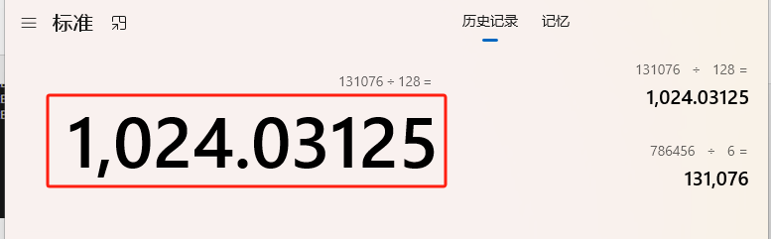

可以看到，为程序连续分配了内存地址为7f56b97de000-7f56e97e4000的内存空间。
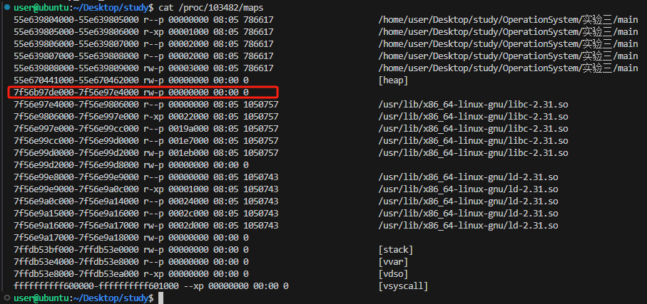
且|7f56b97de000-7f56e97e4000 |= 30006000(16进制)
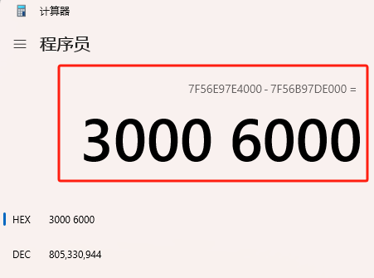 | 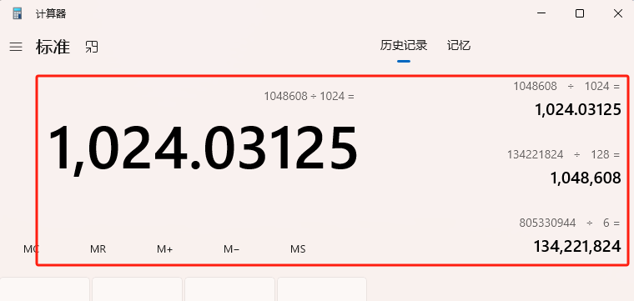

- 释放第2、3、5号空间
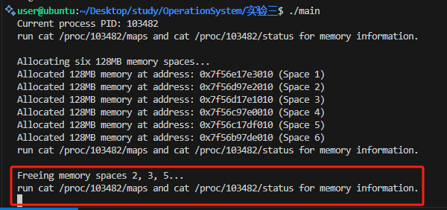
当前占用的虚拟内存大小VmSize为395724KB。如下所示。
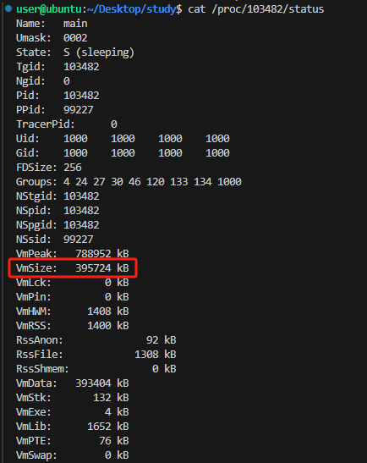
因为395724KB / 3 / 128 = 1030.53125；而（788952KB – 395724KB）/ 3 / 128 = 1024.03125，即成功回收了3*128MB的虚拟内存空间。
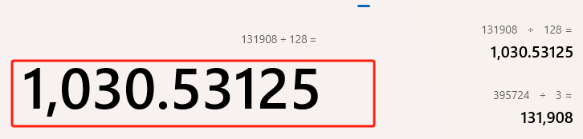 | 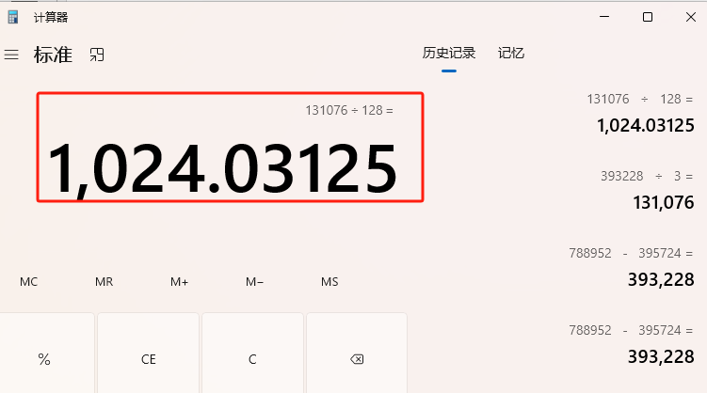

可以看到，刚才的一个动态虚拟内存区域被划分为三个部分：7f56b97de000-7f56c17df000 、 7f56c97e0000-7f56d17e1000、 7f56e17e3000-7f56e97e4000，分别对应的分配的第6、4、1号空间（地址从低到高排列）。
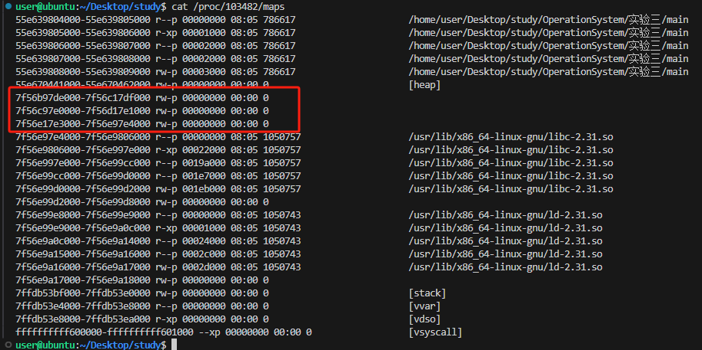
- 分配1024MB
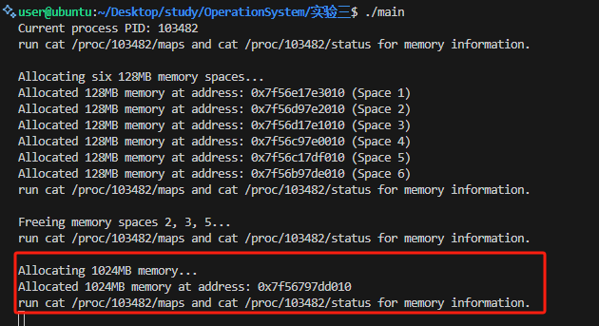
当前占用的虚拟内存大小VmSize为1444304KB。如下所示。
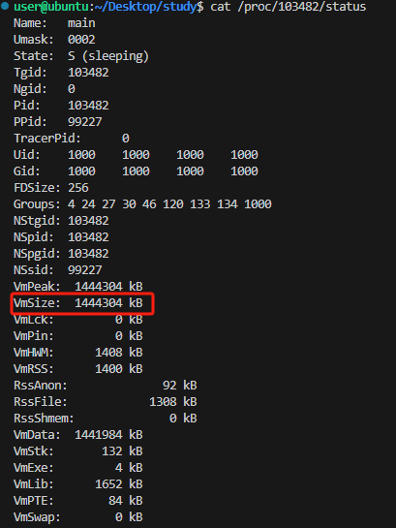
可以看到，变换的连续空间为7f56797dd000-7f56c17df000，即操作系统在低地址空间继续分配了新的空间。
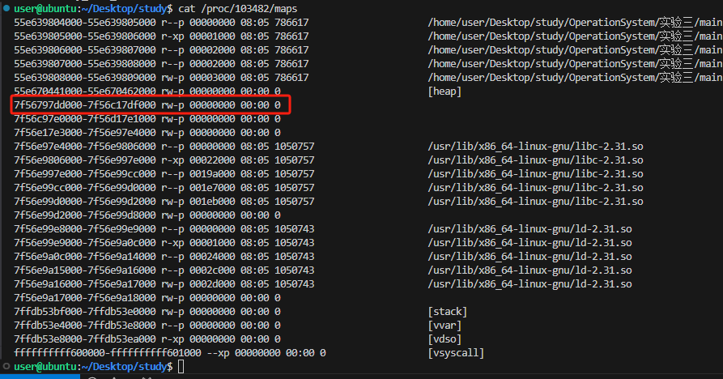
因为|7f56797dd000-7f56c17df000| = 1,207,967,744；且 1,207,967,744 / 1024 / 1024 – 128 – 1024 = 0.0078125；故该区域的内存大小为（128 + 1024）MB，结果正确。
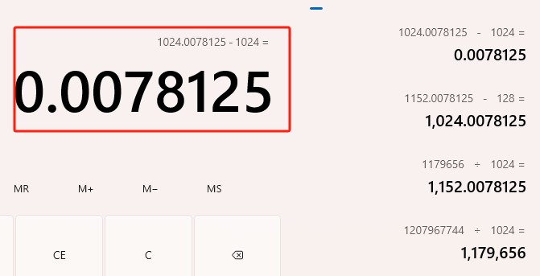

- 分配64MB
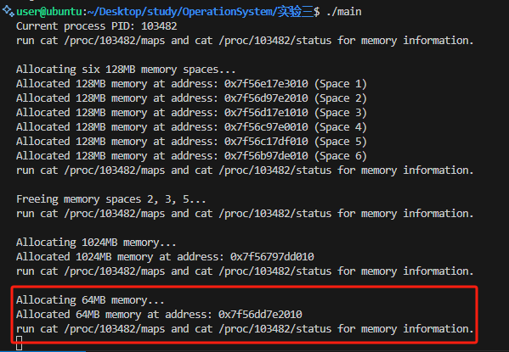
当前占用的虚拟内存大小VmSize为1509844KB，增加了64MB的空间，如下所示。
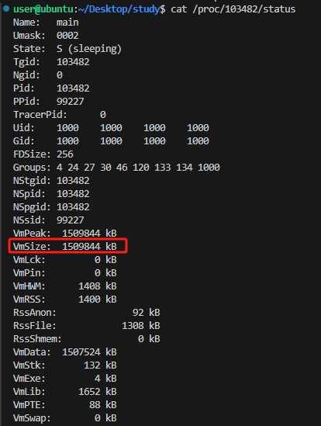
可以看到，原第一个128MB空间的内存地址从7f56797dd000-7f56c17df000变为了7f56dd7e2000-7f56e97e4000，即操作系统在该空s间的下一个空闲区域分配了64MB大小的空间；即从高地址区域的第一个空闲区域分配了新的内存空间，即为首次适应的连续分配算法。
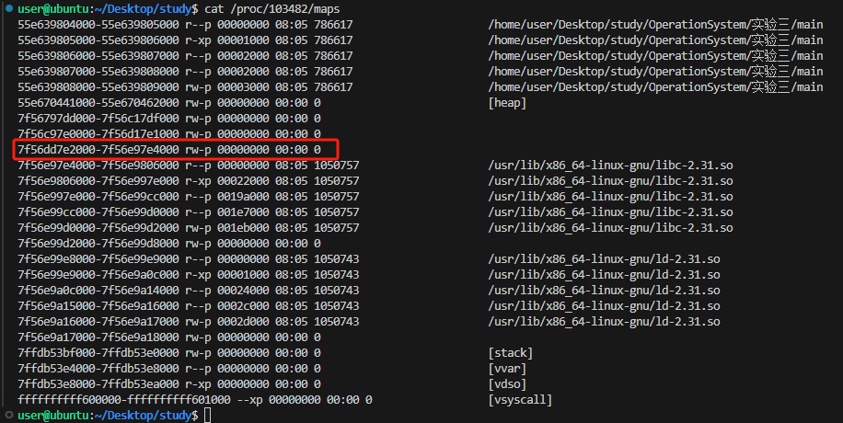

- 最大虚拟内存空间
运行环境为硬盘大小为40GB、物理内存为8GB的X86-64虚拟机。
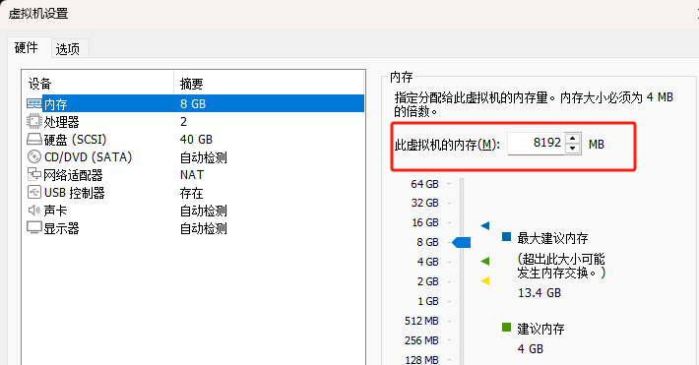
编写如下所示的程序，每次分配1GB的内存空间，每次分配空间后进行已分配的空
间大小的输出。
#include <stdio.h>
#include <stdlib.h>
#include <unistd.h>
#include <signal.h>
#include <malloc.h>
#define STEP_SIZE (1024 * 1024 * 1024) // 每次分配1GB

unsigned long long allocSize = 0;
char *ptr = NULL;

void handle_kill_signal(int sig) {
printf("Program is being killed. Allocated: %llu MB\n", allocSize/(1024*1024));
exit(sig);
}

int main() {
signal(SIGABRT, handle_kill_signal);
signal(SIGTERM, handle_kill_signal);
signal(SIGINT, handle_kill_signal);
printf("run cat /proc/%d/status", getpid());
getchar(); // 等待用户输入以继续

int i = 0;
while(i<1037500) {
i += 1;
// 尝试分配内存
ptr = (char *)malloc(STEP_SIZE);
if (ptr == NULL) {
break; // 分配失败，退出循环
}

// 分配成功，记录已分配的总大小
allocSize += STEP_SIZE;

// 写入一些数据以确保内存被使用
*ptr = 0;

printf("Allocated: %llu GB\n", allocSize/(1024*1024*1024));
}

printf("The maximum virtual memory that a single process can allocate is approximately: %llu GB\n", allocSize/(1024*1024*1024));
// 获取内存分配器的统计信息
struct mallinfo mi = mallinfo();

// 输出碎片个数和相关信息
printf("内存分配器统计信息:\n");
printf("非mmap分配的堆空间大小: %d\n", mi.arena);
printf("普通空闲块的数量: %d\n", mi.ordblks);
printf("快速分配块中的空闲块数量: %d\n", mi.smblks);
printf("mmap分配的区域数量: %d\n", mi.hblks);
printf("mmap分配的总空间大小: %d\n", mi.hblkhd);
printf("最多同时分配的总空间大小: %d\n", mi.usmblks);
printf("快速分配块中的空闲空间大小: %d\n", mi.fsmblks);
printf("已分配的总空间大小: %d\n", mi.uordblks);
printf("空闲空间的总大小: %d\n", mi.fordblks);
printf("可释放的顶部空间大小: %d\n", mi.keepcost);

// 计算碎片个数和碎片率
int total_free_blocks = mi.ordblks + mi.smblks;
printf("\n内存中的碎片个数: %d\n", total_free_blocks);

getchar(); // 等待用户输入以继续
return 0;
}

- 运行结果
终端的输出如下所示，可以看到，已经分配了131060GB，即128TB.
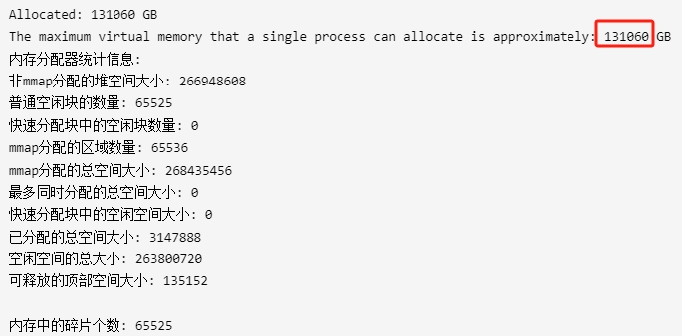
查看status文件和maps文件，如下所示。
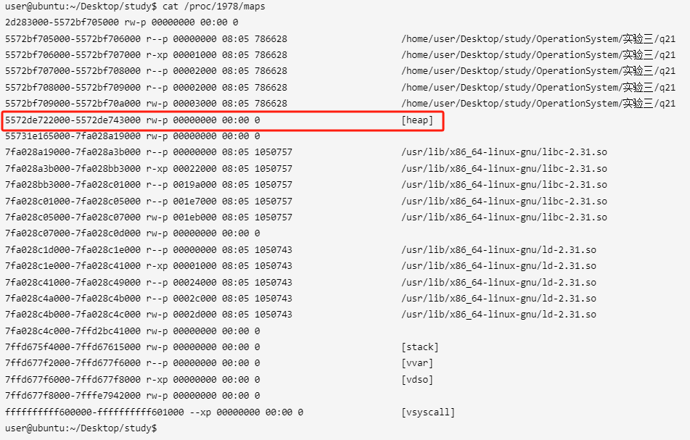
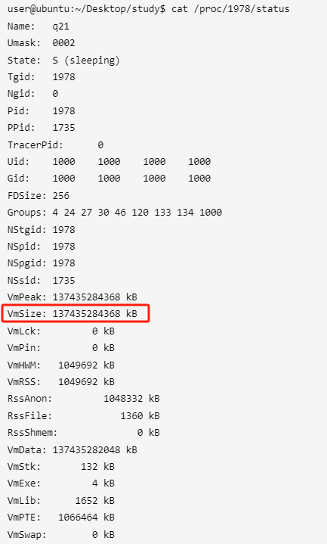
原因：
虚拟机为X86-64，一般只使用48bit表示的内存空间，采用三级页表，且 2 ** 48 = 128 T，即虚拟机的最大虚拟内存的大小为128TB。故结果正确。

- 额外测试
- 每次分配1MB的大小
终端的输出如下所示，可以看到最大分配了1037500MB，即1TB.
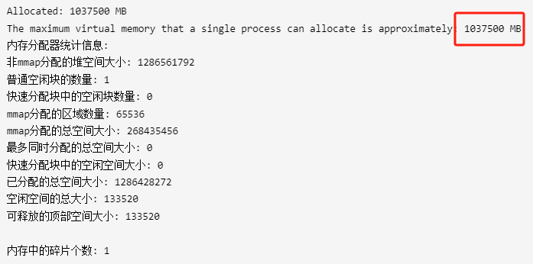
查看当前进程的maps文件，结果如下图所示。
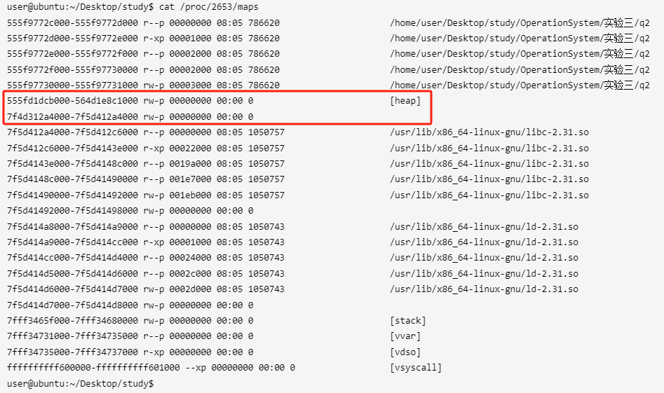

- 每次分配10MB的大小
终端的输出如下所示，可以看到最大分配了9747500MB，即10TB.
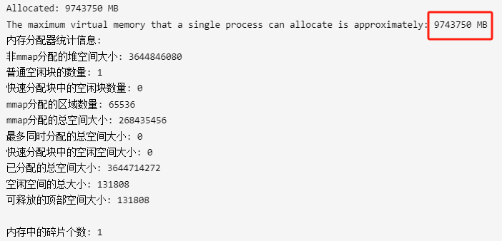
查看当前进程的maps文件，结果如下图所示。
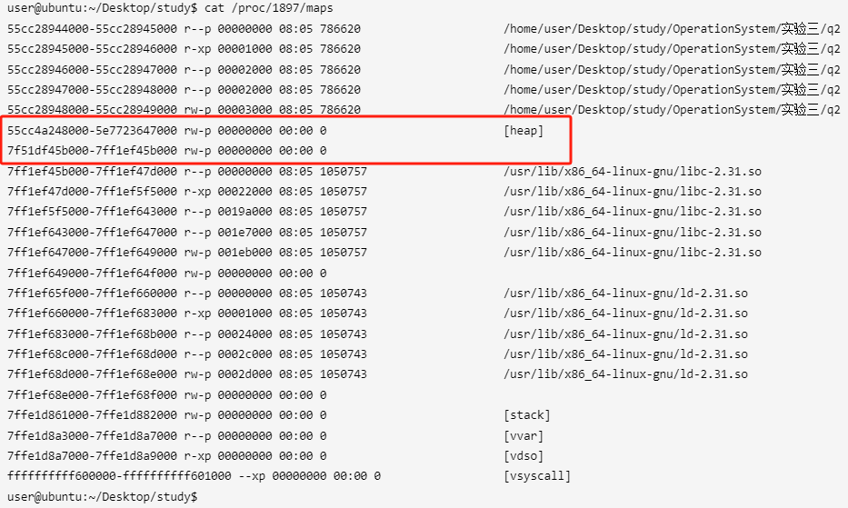

- 观察间隔读写的变化
编写如下所示的程序。
#include <stdio.h>
#include <stdlib.h>
#include <unistd.h>
#include <string.h>
#include <sys/types.h>

#define MEMORY_SIZE (256 * 1024 * 1024) // 分配256MB内存
#define PAGE_SIZE (4 * 1024) // 4KB页面大小

pid_t pid;

// 每隔4KB读取一次内存
void read_memory(char *mem, size_t size) {
for (size_t i = 0; i < size; i += PAGE_SIZE) {
// 为了确保物理内存被分配，我们读取每个页面上的数据
if (i < size) {
printf("Reading address: %p\n", mem + i);
char c = mem[i];
}
}
}

// 每隔4KB写入一次内存
void write_memory(char *mem, size_t size) {
for (size_t i = 0; i < size; i += PAGE_SIZE) {
// 为了确保物理内存被分配，我们写入每个页面上的数据
if (i < size) {
printf("Writing address: %p\n", mem + i);
mem[i] = 'A';
}
}
}

int main() {
pid = getpid();
printf("Process ID: %d\n", pid);
printf("run cat /proc/%d/status\n", pid);
getchar(); // 等待用户输入以继续

// 分配内存
char *mem = (char *)malloc(MEMORY_SIZE);
if (!mem) {
perror("Failed to allocate memory");
return 1;
}
printf("Allocated %d bytes of memory at address: %p\n", MEMORY_SIZE, mem);
getchar(); // 等待用户输入以继续

// 读取内存以确保物理内存被分配
printf("\nReading memory...\n");
read_memory(mem, MEMORY_SIZE);
getchar(); // 等待用户输入以继续

// 写入内存以确保物理内存被分配
printf("\nWriting memory...\n");
write_memory(mem, MEMORY_SIZE);
getchar(); // 等待用户输入以继续

// 释放内存
free(mem);

return 0;
}

运行程序，结果如下所示。
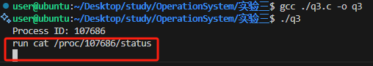
使用如上所示的指令查看虚拟内存和物理内存的使用情况。
可以看到，虚拟内存大小VmSize的大小为2496KB，物理内存大小VmRSS的大小为512KB.
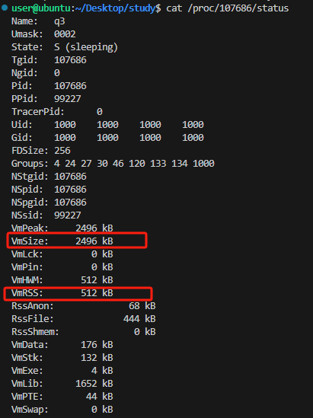
- 分配256MB内存
输入回车，申请256MB的内存空间，如下所示。
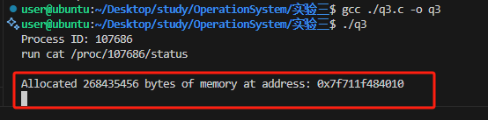
继续通过该指令查看虚拟内存和物理内存的使用情况，如下所示。
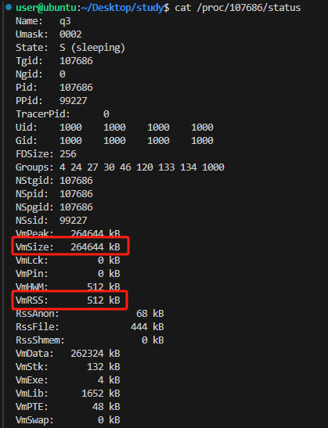
可以看到，虚拟内存大小VmSize的大小变为264644KB，物理内存大小VmRSS的大小仍为512KB。因为虚拟内存大小为2496KB (原虚拟内存) + 256*1024KB（申请的内存大小）+ （8KB-4KB）（新增的页表占用内存大小） = 264644KB.结果正确。
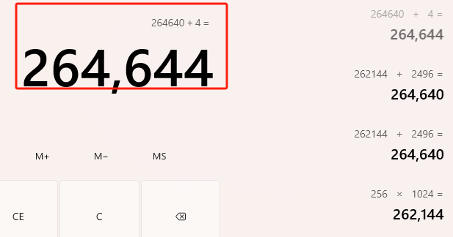

- 间隔4KB读取数据
输入回车，如下所示。可以看到，读取到的最后一个内存地址为0x7f712f483010。
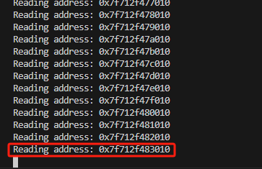
继续通过该指令查看虚拟内存和物理内存的使用情况，如下所示。虚拟内存大小VmSize的大小仍为264644KB，保持不变，物理内存大小VmRSS的大小变为1392KB。
原因是在分配虚拟内存时，系统中并存在真实对应的物理内存，当页面被读取（被访问但未修改）时，系统将当前的页面置换为需要读取的页面，发生页面置换，故物理内存的大小并未接近虚拟内存的大小，而是仅变为1392KB（刚初始化时的两倍）。
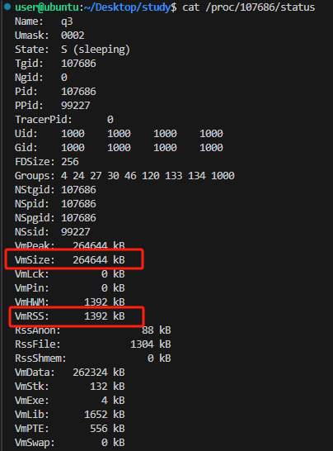
- 间隔4KB写入数据
输入回车，如下所示。可以看到，写入的最后一个内存地址为0x7f712f483010。
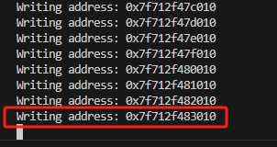
继续通过该指令查看虚拟内存和物理内存的使用情况，如下所示。虚拟内存大小VmSize的大小仍为264644KB，保持不变，物理内存大小VmRSS的大小变为263464KB。
原因是系统的页面大小为4KB，每次间隔4KB修改数据，系统需要为其创建相应的、真实的页面；这时，虚拟内存对应的空间才被真正分配在物理内存中；当页面被修改时，当前实际被修改的页面的内容才能保存在物理内存中，故物理内存增加为与虚拟内存同样的大小。
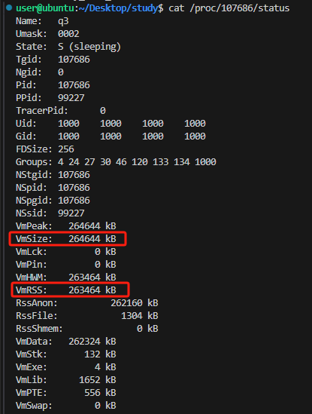

- 附加题1
编写如下所示的程序。
#include <stdio.h>
#include <stdlib.h>
#include <unistd.h>
#include <string.h>
#include <sys/types.h>
#define MEMORY_SIZE (7ULL*1024ULL*1024ULL*1024ULL)
#define PAGE_SIZE (4 * 1024) // 4KB页面大小
pid_t pid;
int main() {
pid = getpid();
printf("Process ID: %d\n", pid);
printf("run cat /proc/%d/status\n", pid);
getchar(); // 等待用户输入以继续
char *mem = (char *)malloc(MEMORY_SIZE);
if (!mem) {
perror("Failed to allocate memory");
return 1;
}
printf("Allocated %llu bytes of memory at address: %p\n", MEMORY_SIZE, mem);
getchar(); // 等待用户输入以继续
printf("Performing write operations...\n");
for (size_t i = 0; i < MEMORY_SIZE; i += PAGE_SIZE) {
if (i < MEMORY_SIZE) {
mem[i] = mem[i] + 1;
}
}
printf("Write operations completed.\n");
getchar(); // 等待用户输入以继续
free(mem);
return 0;
}

- 申请分配内存
在前面的程序未退出之前，通过指令“free -h”查看当前内存剩余的空间为7.7GB，如下所示.
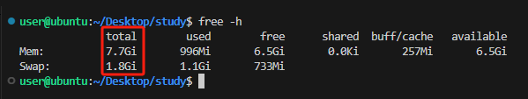
该程序申请分配7GB后，虚拟内存大小VmSize的大小为7342532KB，物理内存大小VmRSS的大小为500KB。通过同样的方式，查看之前的程序的虚拟内存和物理内存大小，如下所示。可以看到，虚拟内存大小VmSize的大小仍为264644KB，物理内存大小VmRSS的大小变为263464KB，均保持不变。如下所示。
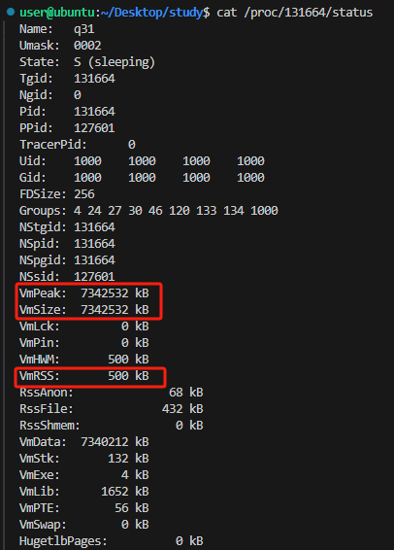  当前程序的内存使用 | 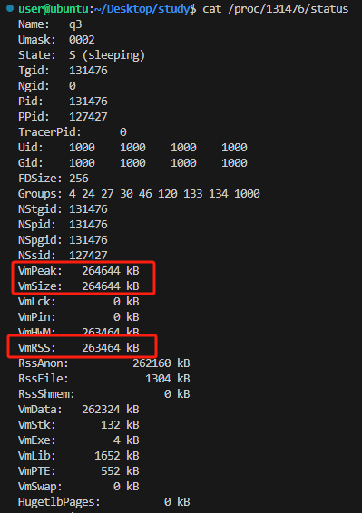  前面程序的内存使用

- 间隔4KB写数据
按下回车，间隔4KB地修改内存空间中的值，使该值加一，如下图所示。
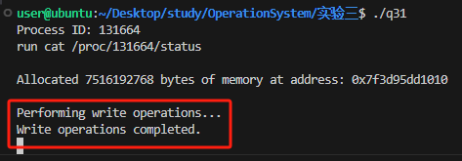
查看当前程序的内存使用情况，如下左图所示，可以看到，虚拟内存大小VmSize的大小仍为7342532KB，物理内存大小VmRSS的大小增长为7018276KB。查看前面程序的内存使用情况，如下右图所示，可以看到，虚拟内存大小VmSize的大小仍为264644KB，物理内存大小VmRSS的大小减小为216KB，该进程实际获取到的物理内存从原来的263464KB变小到216KB。

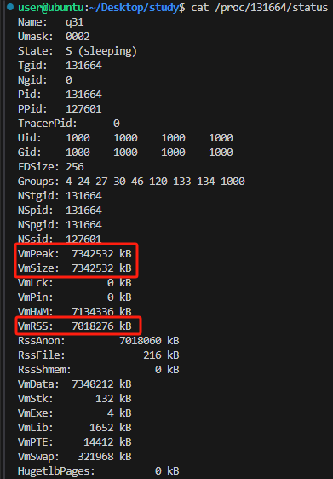  当前程序的内存使用 | 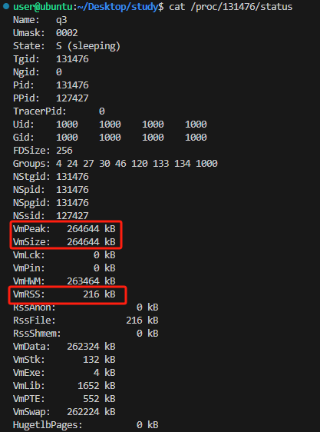  前面程序的内存使用
原因：因为该程序同样是间隔4KB写入数据，由于初始申请的内存并不一定存在于物理内存中，故发生缺页置换；系统需要将该程序的所有页面分配到真实的物理内存中；由于当前程序和前面程序共同使用的物理内存接近系统最大的物理内存，故系统将前面程序的页面置换为当前程序需要的页面，物理内存的竞争导致前面程序的VmRss减小。

- 附加题2
通过指令“free -h”查看当前内存剩余的空间为6.3GB，如下所示.
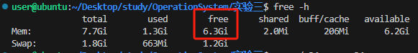

- 访问一次4KB
编写以下程序，申请分配6.3GB的实际空闲物理内存空间，每次按照4KB（页大小）
去访问数据，对每页的数据访问itlation次。
#include <stdio.h>
#include <stdlib.h>
#include <sys/mman.h>
#include <time.h>
#include <sys/types.h>

#define PAGE_SIZE 4096 // 4KB页面大小
pid_t pid;

int itlation = 500; // 迭代次数

// 记录程序运行时间
void record_time(clock_t start, clock_t end) {
double cpu_time = (double)(end - start) / CLOCKS_PER_SEC;
printf("程序运行时间为：%.6f秒\n", cpu_time);
}

// 分配大块内存空间，返回指向该内存的指针
void* allocate_large_memory(size_t size) {
void* ptr = malloc(size);
if (ptr == NULL) {
fprintf(stderr, "内存分配失败！请求大小: %zu 字节\n", size);
exit(EXIT_FAILURE);
}
return ptr;
}

// 释放已分配的内存空间
void release_memory(void* ptr, size_t size) {
free(ptr);
}

// 逐页访问分配的内存空间
void access_memory_single_page(void* ptr, size_t size) {
char* c_ptr = (char*)ptr;
for(int j =0;j<itlation;j++){
for (size_t i = 0; i < size ; i+= PAGE_SIZE) {
c_ptr[i] = 1; // 写操作
}
}
}

int main() {
pid = getpid();
printf("Process ID: %d\n", pid);
printf("run cat /proc/%d/status\n", pid);
getchar(); // 等待用户输入以继续
clock_t start = clock();
clock_t end = clock();

///////////////////////////////////////////
printf("Test for 4KB\n");
size_t size = (size_t)(6.3 * 1024 * 1024 * 1024); // 确保超过系统空闲物理内存
void* ptr = allocate_large_memory(size);

getchar(); // 等待用户输入以继续
printf("access memory by 4KB\n");
// 记录分组访问的运行时间
start = clock();
access_memory_single_page(ptr, size);
end = clock();
record_time(start, end);
printf("access memory by 4KB end\n");

getchar(); // 等待用户输入以继续
release_memory(ptr, size);
return 0;
}
分别设置itlation的值为100、500、1000，运行的结果如下所示。
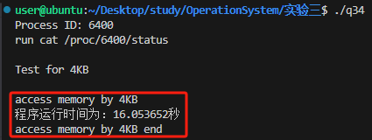
itlation的值为100
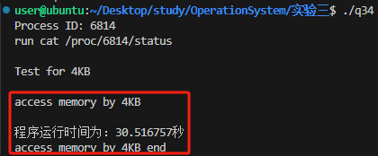
itlation的值为500
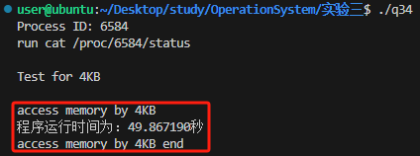
itlation的值为1000

- 按组访问（16页）
编写以下程序，申请分配6.3GB的实际空闲物理内存空间，每次按照64KB（页大小
4KB * 16 = 64KB）去访问数据，对组内每页的数据访问itlation次，保证访问次数和访问空间不变。
#include <stdio.h>
#include <stdlib.h>
#include <sys/mman.h>
#include <time.h>
#include <sys/types.h>
#define PAGE_SIZE 4096 // 4KB页面大小
#define GROUP_SIZE 16 // 每组16个页面
pid_t pid;
int itlation = 500; // 迭代次数
// 记录程序运行时间
void record_time(clock_t start, clock_t end) {
double cpu_time = (double)(end - start) / CLOCKS_PER_SEC;
printf("程序运行时间为：%.6f秒\n", cpu_time);
}
// 分配大块内存空间，返回指向该内存的指针
void* allocate_large_memory(size_t size) {
void* ptr = malloc(size);
return ptr;
}
// 释放已分配的内存空间
void release_memory(void* ptr, size_t size) {
free(ptr);
}
// 分组访问分配的内存空间
void access_memory_group(void* ptr, size_t size) {
char* c_ptr = (char*)ptr;
size_t page_count = size / PAGE_SIZE;
for (size_t i = 0; i < page_count / GROUP_SIZE; i++) {
for(int k = 0; k < itlation; k++){
// 每次迭代访问每组的所有页面
for (size_t j = 0; j < GROUP_SIZE; j++) {
c_ptr[(i * GROUP_SIZE + j) * PAGE_SIZE] = 1; // 写操作
}
}
}
}
int main() {
pid = getpid();
printf("Process ID: %d\n", pid);
printf("run cat /proc/%d/status\n", pid);
getchar(); // 等待用户输入以继续
clock_t start = clock();
clock_t end = clock();
///////////////////////////////////////////
printf("Test for Group\n");
size_t size = (size_t)(6.3 * 1024 * 1024 * 1024); // 确保超过系统空闲物理内存
void* ptr = allocate_large_memory(size);
getchar(); // 等待用户输入以继续
printf("access memory by group\n");
// 记录分组访问的运行时间
start = clock();
access_memory_group(ptr, size);
// access_memory_group(ptr, size);
end = clock();
record_time(start, end);
printf("access memory by group end\n");
getchar(); // 等待用户输入以继续
release_memory(ptr, size);
return 0;
}
分别设置itlation的值为100、500、1000，运行的结果如下所示。
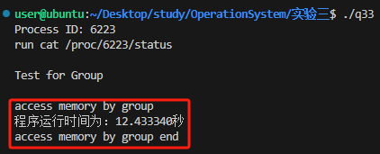
itlation的值为100
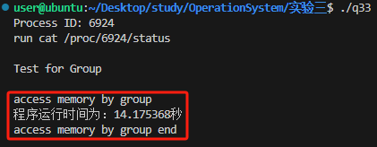
itlation的值为500
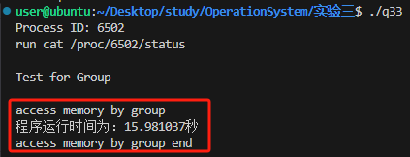
itlation的值为1000

- 综合对比
由上述的运行结果，可以得到如下所示的，运行时间的结果表。
不同访问次数的运行时间
类别\访问次数 | 100 | 500 | 1000
4KB | 16.05365 | 30.51676 | 49.86719
64KB | 12.43334 | 14.17537 | 15.98104
对应的结果如下图所示，可以看到按组访问（64KB）的访问时间随着访问次数的增加，仍然比按页访问（4KB）的小，且二者的差距越来越大。
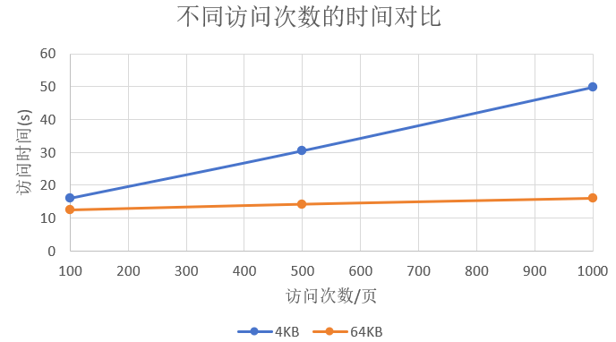
原因：
- 页表项开销：按组访问时，连续的 16 个页可能共享相同的页表项，而按页访问时，页表查询和 TLB 缺失的次数显著增加，导致额外的时间开销。
- 缓存命中率：按组访问时，程序一次性访问连续的 16 个页（64KB），这极大地利用了空间局部性。按组访问时，同一组内的页已被预加载到缓存中，后续访问直接命中缓存，相较于按4KB地访问极大降低了缓存不命中，减少了从主存读取数据的开销。

四、实验结论：（提供运行结果，对结果进行探讨、分析、评价，并提出结论性意见和改进想法）
- 分配虚拟内存时，物理内存并未立即分配。只有当对虚拟内存进行写操作时，才会真正分配物理内存。如分配 256MB 内存后，物理内存未立即增加，直到进行间隔 4KB 写入操作后，物理内存才几乎占满。

- Linux 系统为进程分配虚拟内存时，采用动态分配方式。通过 malloc 函数申请内存，且系统采用首次适应的算法分配。

- 可通过 /proc/pid/maps 和/proc/pid/status文件查看进程的虚拟内存布局和进程的虚拟内存大小（VmSize）、驻留集大小（VmRSS）等关键内存使用信息，便于监测进程的内存占用情况及分析内存分配效果。

- 在 X86-64 虚拟机上，由于一般只使用 48bit 表示内存空间，理论最大虚拟内存大小为 128TB。实验中发现，根据不同粒度的内存分配，最大可申请的虚拟内存大小不一定为128TB。

- 当多个进程同时申请大量内存并进行写操作时，因物理内存有限，导致前面程序的物理内存被置换，其 VmRSS 减小。

- 按组访问（如 64KB 组）的运行时间比按页访问（4KB）短，且随着访问次数增加，差距逐渐拉大。原因在于按组访问可减少页表查询和 TLB 缺失次数，同时提高缓存命中率，充分利用空间局部性，降低从主存读取数据的开销。

五、实验体会：（根据自己情况填写）
- 本次实验中，最让我困惑的是最大虚拟内存测试实验，一开始采用每次申请1MB的策略，发现最大空间仅有1TB；而实际采用1GB申请却可以达到128TB；实验中只是发现了不同粒度分配的结果不同，但还是没有能够解释这种现象；无论是从内存映射的maps三大文件还是系统的最大限制还是malloc的分配方式。

- 在最后一个测试空间局部性的提高题中，一定要对每个块进行重复访问，不然，跑出来的结果无法体现空间局部性，按页访问和按组访问的方式是等价的，结果的随机性会很大：调换顺序执行结果又不一样了呜呜呜。

注：“指导教师批阅意见”栏请单独放置一页
指导教师批阅意见：

成绩评定：

指导教师签字：

年 月 日

备注：

